5
ATAS
DEPAN
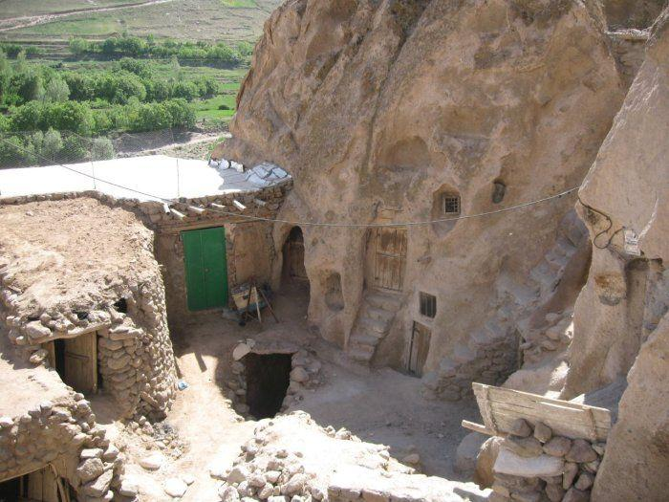
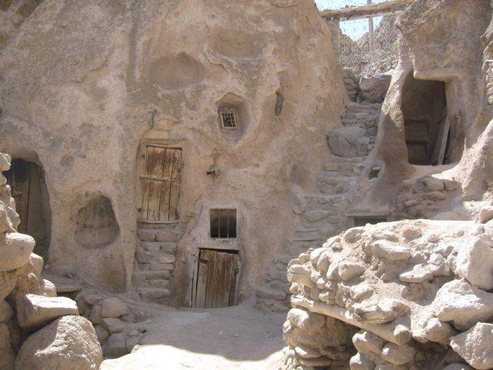
1. pintu utama
2. jendela
3. dapur
4. atap rumah
5. menunggu
4
3
2
1


